УНИВЕРСИТЕТ ИТМО
Дисциплина «Тестирование программного обеспечения»

Лабораторная работа 4
Исследование классов эквивалентности и границ
Командный отчёт

Участники команды
Васильев Артём Евгеньевич — группа К3440
Алексеев Андрей Викторович — группа К3441
Дущенко Даниил Александрович — группа К3441
Цатинян Артём Арменович — группа К3439

Объект исследования: BMI Calculator на Calculator.net
Дата выполнения: 25 сентября 2026 года

Санкт-Петербург
2026

1 Задание и объект исследования
Исследована метрическая форма BMI Calculator: возраст, рост и вес. Проведено 20 проверок, включая обе границы возраста, ноль, отрицательные числа, дробные значения, пустые строки и нечисловой ввод. Возраст вне 2–120 отклоняется; рост и вес должны быть положительными. Верхние границы роста и веса интерфейсом не установлены.
Задание: выбрать реальную форму с тремя полями с ограничениями, описать классы и значения-представители свободным текстом, проверить реакцию системы. Таблицы формального тест-дизайна в этой работе не используются.
Адрес: https://www.calculator.net/bmi-calculator.html. Выбор обусловлен доступностью без регистрации, явной подсказкой возраста и возможностью изменять одно поле при сохранении остальных. Исследуется обработка ввода; медицинская достоверность рекомендаций не входит в объём проверки.
Окружение: Windows 11, Chromium 139.0.7258.5, Playwright 1.51.1, 1366 × 900 CSS px, масштаб 100%, en-US. Реальные действия выполнены браузерной автоматизацией 25.09.2026. Перед каждой проверкой открывалась исходная страница; базовые значения: Age 25, Male, Height 180 cm, Weight 65 kg, вкладка Metric Units. После изменения одного поля нажималась Calculate.

Распределение направлений
Васильев Артём Евгеньевич, К3440: возраст и его границы.
Алексеев Андрей Викторович, К3441: рост и отрицательный ввод.
Дущенко Даниил Александрович, К3441: вес и дробные значения.
Цатинян Артём Арменович, К3439: сопоставление реакций и доказательств.
Результаты собраны в общей рабочей сессии; распределение определяет ответственность за разбор и представление разделов.

2 Возраст
Подсказка ages: 2–120 задаёт валидный диапазон. Представитель — 25. Невалидные классы: меньше 2 (1), больше 120 (121), пустое поле и нечисловое значение abc. Для целых лет нижняя тройка: 1, 2, 3; верхняя: 119, 120, 121. Полнота обработки дробного возраста этим набором не устанавливается.
Реакция: 1 и 121 отклонены сообщением Please provide an age between 2 and 120. То же сообщение получено для пустой строки и abc. Значения 2, 3, 119 и 120 приняты; показан результат BMI = 20.1. Данные 180 cm и 65 kg намеренно фиксированы даже для возраста 2: это изолирует проверку границы поля, а не моделирует типичного ребёнка.
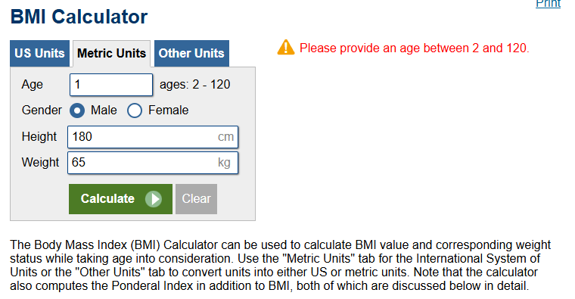
Рисунок 1 Возраст 1 отклонён
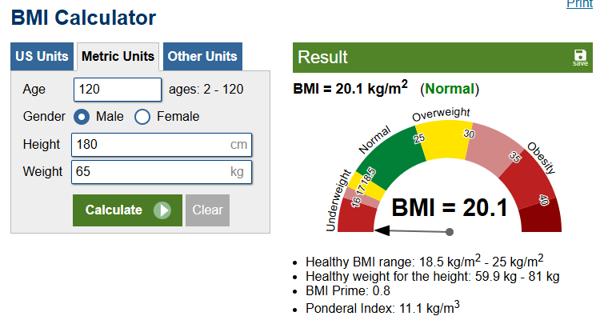
Рисунок 2 Возраст 120 принят

3 Рост
Поле Height измеряется в сантиметрах. Валидный класс для проверенной валидации — положительные числа, представитель 180. Невалидные классы: ноль (0), отрицательное число (−1), пустая строка, нечисловая строка abc. После отказа сообщение Please provide positive height value подтверждает именно требование положительности.
Нижняя граница открытая: h > 0. Проверены −1, 0 и 0.1. Для вещественного поля нет ближайшего положительного числа; 0.1 выбрано как малое положительное значение, а не как документированный шаг. Максимум не указан, поэтому верхняя граница не выдумывалась.
−1, 0, пустая строка и abc отклонены. 180 принят и дал 20.1; 0.1 принят и дал 65000000. Такой экстремальный результат показывает, что простая числовая валидация не проверяет реалистичность комбинации данных. Без требования к реалистичному диапазону это наблюдение, а не подтверждённый дефект.
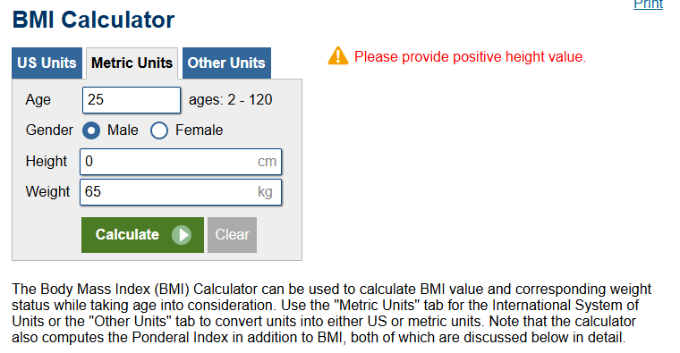
Рисунок 3 Нулевой рост отклонён
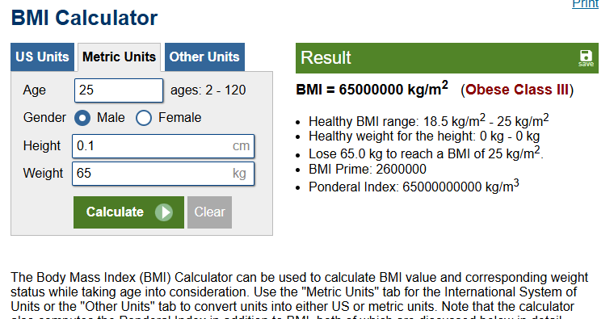
Рисунок 4 Малое положительное значение принято

4 Вес
Поле Weight измеряется в килограммах. Валидный класс — положительное число, представитель 65. Невалидные классы: 0, отрицательное значение −1, пустая строка и abc. Текст отказа: Please provide positive weight value.
Как и для роста, граница открытая w > 0. Проверены −1, 0, 0.1; шаг 0.1 выбран для исследования, а верхняя граница неизвестна. Значение 65 даёт BMI 20.1. При 0.1 результат округляется до 0; это не означает, что сайт принял вес 0, поскольку нулевой ввод отдельно отклонён.
Все четыре невалидных представителя отклонены, оба положительных значения приняты. Расхождения с явно показанным правилом положительности в этом наборе не найдены.
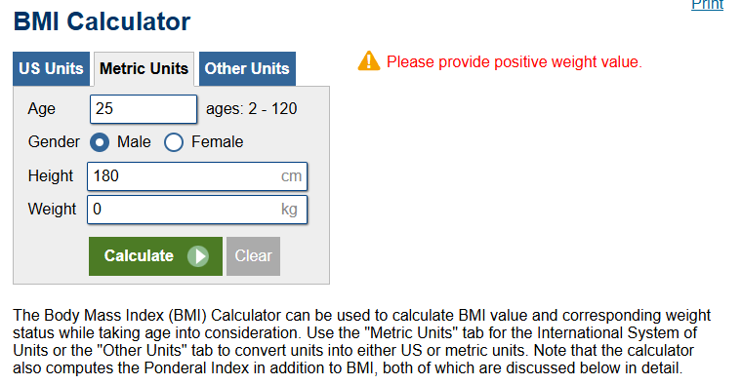
Рисунок 5 Нулевой вес отклонён
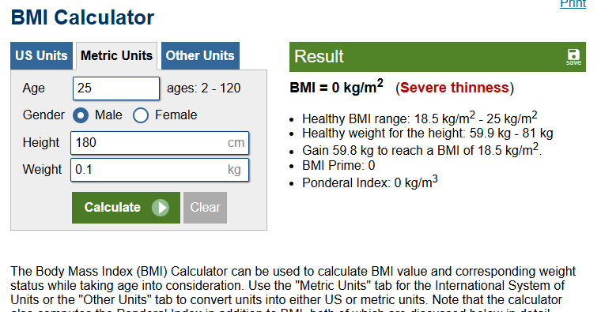
Рисунок 6 Вес 0.1 принят

5 Выводы
Классы эквивалентности позволили заменить множество похожих значений небольшим набором представителей. Самой чёткой оказалась граница возраста: подсказка задаёт оба конца диапазона, а проверки соседних значений подтвердили включение 2 и 120. Для роста и веса удалось установить только требование положительности; утверждать наличие скрытого максимума по этим проверкам нельзя.
Неожиданным оказалось принятие очень маленького положительного роста и округление результата при очень маленьком весе. Эти наблюдения показывают различие между синтаксически допустимым числом и реалистичной комбинацией полей. Отдельно в детском результате для экстремальной комбинации видны значения процентилей свыше 100%; их корректность требует самостоятельной проверки расчётной методики и в этой работе не подтверждается.
Сложнее всего было определить классы там, где нет полного ТЗ: для таких полей ожидание сформулировано по подсказкам и фактическим сообщениям. Во всех 20 проверках реакция сохранена вместе с введённым значением, URL, временем и снимком. Проверки не доказывают корректность всех значений внутри каждого класса и не заменяют тестирование сочетаний полей.
Приложение в репозитории: Материалы проверок/Лабораторная 4/results.json и 20 PNG. Источник ограничений: интерфейс и сообщения BMI Calculator, дата обращения 25.09.2026.

